La forge du Creusot est dans le collimateur de l'industrie nucléaire pour avoir fabriqué des pièces douteuses. Des documents prouvent qu'EDF et Areva étaient alertées dès 2005.
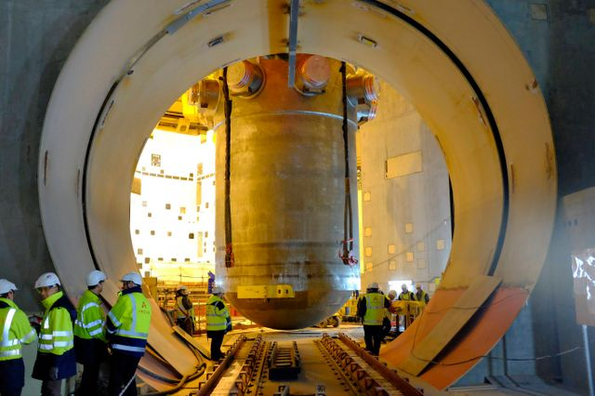
France-Inter, 16.07.2017 13h20, Enquête Secrets d'Info de Sylvain Tronchet.
Jamais l'industrie nucléaire française n'avait connu un tel scandale. Et cette affaire qui remet en cause toute la chaîne de contrôle d'une filière déjà ébranlée par la catastrophe de Fukushima. La forge du Creusot a fourni des pièces non conformes à la réglementation à plusieurs centrales. Parmi elles, la cuve de l'EPR de Flamanville qui attend toujours d'être validée par l'Autorité de sûreté nucléaire (ASN). Pourtant, deux documents obtenus par France Inter, et plusieurs témoignages démontrent qu'EDF et Areva avaient été alertées dès 2005 des dysfonctionnements de cette usine. Malgré cela, les deux industriels ont continué à lui confier des fabrications sensibles.
La forge du Creusot est un morceau de l'histoire de la sidérurgie française. Installée depuis le XVIIIe siècle au cœur de la cité bourguignonne, elle a fabriqué des centaines de pièces qui ont équipé depuis les années 1960 les centrales nucléaires du monde entier. Mais elle a aussi connu une histoire récente mouvementée. Emportée dans la tourmente de la faillite de Creusot Loire en 1984, l'usine a failli disparaître plusieurs fois. En 2003, elle tombe dans l'escarcelle d'un homme d'affaires : Michel-Yves Bolloré. Le frère aîné de Vincent (qui a refusé de répondre à nos questions) n'est pas à proprement parler passionné par la sidérurgie, témoigne René Dumont, qui dirigeait la forge à l'époque :
L'objectif de Bolloré était financier, il n'était pas spécialement technique. Je n'ai pas pu lui faire parler de stratégie industrielle.
De nombreux cadres désertent alors la forge. Au Creusot, on voit arriver de nouveaux sous-traitants, qui ne connaissent pas toujours bien le métier. L'usine connaît alors de nombreux problèmes de fabrication : pièces rebutées, suivi de la qualité défaillant... Comme l'ont déjà révélé nos confrères de l'Obs (article abonnés), les bâtiments sont mal entretenus et la forge s'éloigne peu à peu des standards extrêmement élevés requis par le nucléaire. Or, Areva et EDF étaient informés de cette situation. En témoignent deux courriers de l'ASN à l'électricien, jamais publiés jusqu'à aujourd'hui. Le premier remonte au 16 décembre 2005, presqu'un an avant la fabrication des éléments de la cuve de l'EPR. Il pointe du doigt les problèmes de qualité que rencontre le site bourguignon.
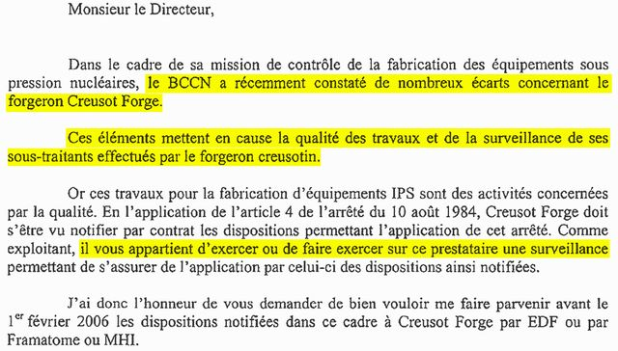
Le 16 mai 2006, l'Autorité insiste auprès d'EDF : "En 2005, les fabrications (...) du forgeron Creusot Forge ont été émaillées de nombreux incidents : nombre de rebuts importants, écarts constatés au cours des inspections (...)".
- Lettres de l'ASN avertissant EDF des problèmes de Creusot Forge en 2005 et 2006 :
L'alerte est claire. Et suffisamment sérieuse pour que le patron de l'ASN de l'époque, André-Claude Lacoste se rende en personne au Creusot. Il nous a confirmé être revenu "effondré" par ce qu'il avait constaté : l'usine n'est pas au niveau. De retour à Paris, il prévient Areva :
Votre fournisseur a de gros problèmes, changez-en ou rachetez-le !
Areva rachète donc l'usine et son atelier de mécanique à Michel-Yves Bolloré pour la somme astronomique de 170 millions d'euros. Les deux sites lui avaient coûté environ 800 000 € trois ans plus tôt. Au moment du rachat, la décision est déjà prise : le Creusot forgera le fond et le couvercle de la cuve de l'EPR de Flamanville. Pourtant, "toutes les expertises qui sont intervenues après, concluent qu'à cet instant précis les usines du Creusot n'avaient pas la capacité nécessaire à la réalisation de ces pièces" s'étonne Jean-François Victor, un ancien proche de Bolloré dans cette affaire. EDF admet pourtant avoir identifié des problèmes de qualité sur le site creusotin à l'époque. Comme chez Areva, on affirme avoir pris en compte les avertissements de l'ASN. Pourtant, d'après nos informations, la vraie réforme des procédures qualité sur le site n'intervient qu'en 2012. Et il n'est pas sûr qu'elle ait changé la donne. Plusieurs témoins nous ont confirmé que la culture de la sûreté laissait à désirer à la forge, jusqu'à une période récente. Christian de Mezieres, technicien de maintenance, vieux de la vieille du nucléaire, y est arrivé il y a 5 ans : "Je n'ai pas retrouvé la culture que j'avais connue dans les autres entités Areva. Quand on faisait de la maintenance en milieu irradié, c'était clair et précis. Il y avait des contrôleurs pour chaque opération. Ici, non."
Jean-Luc Mercier, délégué CGT de la forge, estime même qu'Areva a contribué à la dégradation de l'assurance-qualité sur le site : "il y a quelques années, s'il le fallait, on arrêtait une machine pendant un jour ou deux, on vérifiait si les pièces étaient bonnes et on demandait les autorisations avant de poursuivre. Aujourd'hui, on essaie de faire tourner les machines 8h/8 et on ne se pose pas la question de savoir si on peut mettre en danger la qualité de nos pièces."
Les éléments de la cuve de l'EPR à peine sortis de la forge, l'ASN s'inquiète. Dès août 2006, elle écrit à Areva pour lui demander de démontrer que les deux pièces sont bien conformes à la réglementation. Pendant près de 7 ans, les échanges de courrier se succèdent, mais aucune analyse n'est pratiquée. Le 24 janvier 2014, la cuve, qui est arrivée sur le chantier de Flamanville, est posée dans le bâtiment réacteur. Neuf mois plus tard, le verdict tombe. Areva a enfin fait des tests. Ils sont négatifs : le fond et le couvercle présentent des anomalies. Dans le jargon des sidérurgistes, on appelle cela des "ségrégations carbone". "L'acier de la cuve doit normalement contenir 0,2% de carbone, explique Yves Marignac, expert du secteur nucléaire. Là, c'est une concentration de plutôt 0,3%, ça suffit pour modifier les propriétés mécaniques de l'acier et en particulier pour influencer la température à laquelle il devient moins souple et plus cassant." Ennuyeux, lorsque l'on sait que le scénario de rupture de la cuve n'existe pas dans le nucléaire. Il n'y a pas de plan B en cas d'accident de ce type. Thierry Charles de l'IRSN, qui a examiné le dossier confirme : "on a un matériau dont la composition n'est pas celle attendue, et dont on peut craindre la rupture lorsqu'il va être soumis aux conditions de pression et de température qu'il va subir dans le réacteur."
Areva a refait ses calculs : la cuve est bonne pour le service malgré ses défauts, affirme l'industriel. L'ASN décidera, en septembre prochain probablement, si elle valide cette démonstration. Mais dès qu'elle a appris l'existence de défauts sur la cuve, elle a demandé un audit complet de l'usine du Creusot. Areva traîne des pieds, fournit un premier rapport, "totalement creux" d'après un proche du dossier. L'ASN se fâche, exige une revue complète de l'usine. Areva s'exécute. En mai 2016, les conclusions tombent, invraisemblables : des pièces non conformes ont été livrées à l'industrie nucléaire et, dans certains cas, les dossiers de fabrication ont été falsifiés de façon à le dissimuler au client. A l'ASN, le directeur général adjoint, Julien Collet, se souvient de sa stupeur quand il a réalisé ce qui se passait au Creusot : "ces pratiques sont dans un écart tel avec ce qu'on attend d'un fournisseur de ce niveau, qu'on a presque du mal à y croire. On ne s'attendait pas à observer de telles déviances."
Parmi ces "déviances", la plus problématique concerne un générateur de vapeur, fabriqué en 2008, et installé sur le réacteur 2 de la centrale de Fessenheim en 2012. Lors de sa fabrication, la pièce est sortie trop courte de la forge. Il était impossible d'en couper les extrémités pour éliminer les impuretés qui s'accumulent à chaque bout, une phase essentielle dans cette industrie. La pièce aurait dû être rebutée. Mais il a été décidé de la livrer quand même à EDF (voir document ci-dessous) sans prévenir l'électricien de ce "défaut" potentiellement grave sur un équipement aussi sensible. Une enquête préliminaire est ouverte et plusieurs associations ont porté plainte contre EDF et Areva, notamment pour usage de faux et mise en danger délibérée de la vie d'autrui.
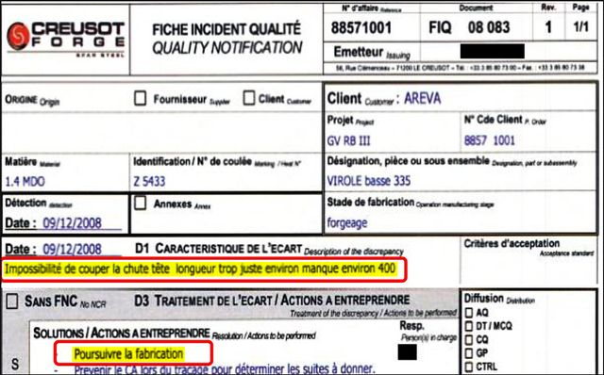
Comment le leader mondial du nucléaire a-t-il pu tolérer de telles méthodes sur l'un de ses sites ? Quand on lui pose la question, David Emond, directeur général d'Areva NP masque à peine son embarras : "Ces pratiques existaient depuis des décennies. Elles sont inacceptables d'un point de vue culture de la sûreté et de l'assurance de la qualité. Dans cette usine, on n'a pas eu cette culture sur toute la période."
Areva aurait donc été victime de "traditions locales", remontant à bien avant son rachat du site. L'argument fait hurler l'ancien directeur de la forge, René Dumont : "accuser les gens qui ont fait vivre cette forge pendant des décennies, qui ont fourni des tas de pièces dans le monde, d'avoir mis en place un système basé sur la magouille et la falsification, c'est de la calomnie. C'est surtout, je pense, le désir de camoufler ses propres manquements." De fait, lorsqu'on examine les falsifications les plus graves, celles qui auraient pu avoir un vrai impact du point de la sûreté nucléaire sont toutes relativement récentes et datent de l'époque Areva. Devant l'ampleur du désastre, l'entreprise est en train de reprendre tous les dossiers de fabrication de la forge depuis les débuts de l'industrie nucléaire. Un travail de titan : quatre millions de pages à examiner. Un audit mené sous la responsabilité... d'Areva. Cyrille Cormier, spécialiste du nucléaire chez Greenpeace s'étrangle : "comment avoir confiance en Areva là-dessus ? On peut craindre que de cet audit ne ressorte finalement que peu de choses par rapport à la réalité des défauts de production de l'usine."
On peut effectivement en douter. En décembre dernier, une équipe d'inspecteurs internationaux a débarqué au Creusot. Nous nous sommes procuré le rapport de l’ONR, l’autorité de sûreté britannique (document ci-dessous). Il est dévastateur pour l’industriel français. L’expert nucléaire anglais Paul Dorfman avoue qu’il a « rarement vu l’ONR aussi sévère dans un rapport ». On y apprend notamment que les visiteurs étrangers ont repéré que les techniciens d'Areva continuaient à corriger leurs rapports avec du fluide correcteur blanc. Une pratique bannie dans le nucléaire, où l'on doit toujours avoir l'historique des modifications, que ni les auditeurs d'Areva, ni ceux d'EDF qui étaient passés avant, n'avaient noté. Surtout, les inspecteurs doutent que les mesures prises par Areva pour remettre l’usine dans le droit chemin seront suffisantes. Et ils suggèrent qu’EDF se tourne vers un autre fournisseur pour le projet de construction de deux EPR à Hinkley Point. Une perspective catastrophique pour la forge du Creusot. Lors d’une visite sur le site en mai dernier, Emmanuel Macron, alors ministre de l’Economie, estimait qu’il y aurait « plusieurs centaines de licenciements » sur place si l’usine n’obtenait pas le marché anglais.
- Rapport d'inspection de Creusot Forge par l'Autorité de sûreté britannique :
Cette affaire pourrait donc être fatale pour une partie de la filière nucléaire française. Notamment parce qu'elle remet en cause un principe de la chaîne de contrôle : en France, c'est l'industriel qui déclare ses problèmes, l'autorité de sûreté compte sur son "honnêteté". A l'ASN, le directeur général adjoint Julien Collet, admet que le dossier Creusot Forge change la donne : "on a un opérateur qui n'est pas dans une logique d'identification et de traçabilité de ses écarts comme ça devrait être le cas, mais qui est dans une logique où on préfère cacher les anomalies, les mettre sous le tapis. Ça interroge vraiment la manière dont nos inspecteurs doivent mener leurs investigations. Il faut qu'on complète notre arsenal". L'autorité de sûreté n'a pas de vrais pouvoirs d'investigation, et surtout, pour Bernard Laponche, physicien nucléaire, ancien du CEA (Commissariat à l'Energie Atomique et aux Energies Alternatives), elle manque de moyens : "l"ASN doit surveiller 58 réacteurs, les chantiers type EPR et ITER, les usines du combustible, de retraitement, d'enrichissement, toute la médecine basée sur les rayons... Et ils sont à peu près 400. A partir du moment où on s'est aperçu que tout ce système déclaratif n'était pas très fiable, ça veut dire qu'il faut des contrôles beaucoup plus forts. Pour ça, il faut des gens."
Reste cette question, toujours en suspens : pourquoi avoir confié la réalisation de la cuve de l'EPR à un site industriel aussi éloigné des standards habituels du nucléaire ? Cyrille Cormier de Greenpeace a son idée : "on a pris une décision sur la base d'une dissimulation d'informations, parce que si on savait, à l'époque, que Creusot-Forge ne serait pas en capacité de produire des pièces pour un EPR à Flamanville, peut-être que l'utilité de construire cet EPR aurait été questionnée à nouveau. On n'était pas en mesure d'avoir un industriel français capable de fournir des pièces, et peut-être que l'intérêt de l'EPR qui visait à avoir un produit français aurait été remis en cause." Des propos qui résonnent étrangement avec cette explication qu'EDF nous a livrée : "le gouvernement français et EDF partageaient en 2006 l’intérêt de garder la filière française opérationnelle en France. Avec le renouveau du nucléaire qui se profilait à ce moment-là, EDF a souhaité renforcer des moyens de production en France pour mieux maîtriser sa capacité de réalisation de projets industriels". Le patriotisme économique pouvait-il justifier une telle légèreté ?

